Temat: In der Schule brauche ich….- do szkoły potrzebuję…- przybory szkolne
Proszę o przepisanie notatki z podręcznika

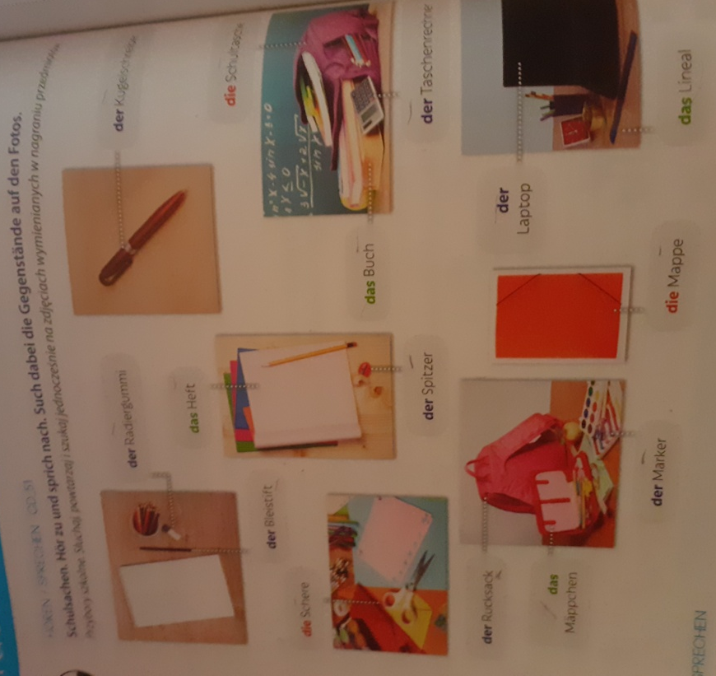

Temat: Rodzaj rzeczowników
Proszę o przepisanie notatki z podręcznika

